HỘI ĐỒNG CHÍNH PHỦ | VIỆT NAM DÂN CHỦ CỘNG HÒA  Độc Lập - Tự Do - Hạnh Phúc
SỐ: 106-CP | Hà Nội, ngày 08 tháng 07 năm 1968

QUYẾT ĐỊNH
VỀ VIỆC CẤP GIẤY CHỨNG NHẬN ĐẠI BIỂU HỘI ĐỒNG NHÂN DÂN

HỘI ĐỒNG CHÍNH PHỦ
Để tạo điều kiện cho các đại biểu Hội đồng nhân dân hoạt động được thuận lợi và góp phần đẩy mạnh hoạt động của Hội đồng nhân dân các cấp,
Theo đề nghị của ông Bộ trưởng Bộ Nội vụ,
Căn cứ vào nghị quyết của Hội nghị thường vụ của Hội đồng Chính phủ ngày 21 tháng 01 năm 1968,
QUYẾT ĐỊNH
Điều 1. - Mỗi đại biểu Hội đồng nhân dân được cấp một giấy chứng nhận để tiện liên hệ với các cơ quan, đoàn thể, các tổ chức sản xuất và liên hệ với các cử tri, hoặc dùng để chứng minh tư cách đại biểu Hội đồng nhân dân của mình khi cần thiết.
Giấy chứng nhận cấp cho đại biểu Hội đồng nhân dân khóa nào chỉ có giá trị trong nhiệm kỳ của Hội đồng nhân dân khóa ấy.
Điều 2. - Giấy chứng nhận đại biểu Hội đồng nhân dân khu tự trị, tỉnh, thành phố trực thuộc trung ương do Bộ trưởng Bộ Nội vụ cấp;
Giấy chứng nhận đại biểu Hội đồng nhân dân tỉnh thuộc khu tự trị do Ủy ban hành chính khu tự trị cấp;
Giấy chứng nhận đại biểu Hội đồng nhân dân huyện, thị xã, khu phố, thành phố thuộc tỉnh và thị trấn thuộc tỉnh do Ủy ban hành chính tỉnh, thành phố trực thuộc trung ương cấp;
Giấy chứng nhận đại biểu Hội đồng nhân dân, thị trấn do Ủy ban hành chính huyện, thị xã, thành phố thuộc tỉnh cấp.
Điều 3. - Giấy chứng nhận đại biểu Hội đồng nhân dân các cấp làm theo mẫu đính kèm quyết định này, và do Bộ Nội vụ thống nhất in và phân phối cho các địa phương.
Kinh phí về việc làm giấy chứng nhận này do ngân sách Nhà nước đài thọ.
Điều 4. – Ông Bộ trưởng Bộ Nội vụ chịu trách nhiệm hướng dẫn thi hành quyết định này.

T.M HỘI ĐỒNG CHÍNH PHỦ
THỦ TƯỚNG CHÍNH PHỦ
Phạm Văn Đồng

MẪU GIẤY CHỨNG NHẬN ĐẠI BIỂU HỘI ĐỒNG NHÂN DÂN CÁC CẤP
A. MẪU GIẤY CHỨNG NHẬN CẤP CHO ĐẠI BIỂU HỘI ĐỒNG NHÂN DÂN KHU TỰ TRỊ, TỈNH, THÀNH PHỐ TRỰC THUỘC TRUNG ƯƠNG
Giấy chứng nhận này làm bằng loại giấy tốt, khổ 14,5cm x 10cm, có 2 tờ, gấp đôi lại thành 8 trang nhỏ. Tờ ngoài là một bìa cứng, màu đỏ tươi khổ 15cm x 10,50cm, trang đầu của bìa ở trên in hình Quốc huy, dưới hình Quốc huy để những chữ sau đây:
GIẤY CHỨNG NHẬN
đại biểu Hội đồng nhân dân
Trang thứ hai in trích lời Hồ Chủ tịch:
“Nhiệm vụ của Hội đồng nhân dân là phải phản ảnh nguyện vọng của các tầng lớp nhân dân, truyền đạt những chủ trương, chính sách của Đảng và Chính phủ đến nhân dân, biến những chủ trương, chính sách đó thành những chủ trương, chính sách của Hội đồng nhân dân.
Hội đồng nhân dân phải hết sức gần gũi, quan tâm đến đời sống nhân dân, thực hành Cần - Kiệm – Liêm – Chính, luôn luôn nghĩ rằng mình là đầy tớ nhân dân và ra sức phục vụ nhân dân”.
Trang thứ ba in chữ: HỘI ĐỒNG NHÂN DÂN
Các trang thứ tư và thứ năm in theo mẫu sau đây:
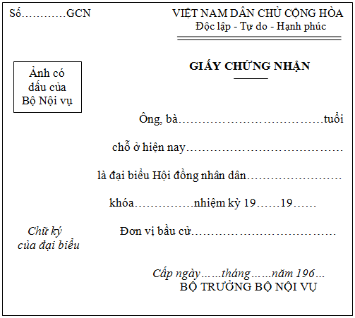
Các trang thứ sáu và bảy in trích điều 31 và điều 32 Luật tổ chức Hội đồng nhân dân và Ủy ban hành chính các cấp:
“Điều 31. - Đại biểu Hội đồng nhân dân phải trung thành với chế độ dân chủ nhân dân, gương mẫu tuân theo Hiến pháp và pháp luật, hết lòng hết sức phục vụ nhân dân.
Điều 32. - Đại biểu Hội đồng nhân dân phải liên hệ chặt chẽ với nhân dân, lắng nghe ý kiến của nhân dân và chịu sự giám sát của nhân dân. Đại biểu Hội đồng nhân dân động viên nhân dân chấp hành những nghị quyết và quyết định của Hội đồng nhân dân, của Ủy ban hành chính địa phương và của cơ quan Nhà nước cấp trên.
Từng thời kỳ một, đại biểu Hội đồng nhân dân phải báo cáo với cử tri về hoạt động của Hội đồng nhân dân”.
Cuối trang thứ 7 của giấy chứng nhận ghi cách sử dụng:

Đại biểu Hội đồng nhân dân dùng giấy chứng nhận để tiện liên hệ với các cơ quan, đoàn thể, các tổ chức sản xuất, và liên hệ với các cử tri trong đơn vị bầu ra mình hoặc dùng để chứng minh tư cách đại biểu Hội đồng nhân dân của mình khi cần thiết.
B. MẪU GIẤY CHỨNG NHẬN CẤP CHO ĐẠI BIỂU HỘI ĐỒNG NHÂN DÂN HUYỆN, THỊ XÃ, KHU PHỐ, THÀNH PHỐ THUỘC TỈNH, XÃ VÀ THỊ TRẤN
Giấy chứng nhận này làm bằng loại bìa tốt, nhẵn, màu đỏ tươi, khổ 15cm x 10,50cm, gấp đôi lại thành 4 trang nhỏ. Mặt ngoài giấy chứng nhận phía trước ở trên in hình Quốc huy, dưới hình Quốc huy đề những chữ:
GIẤY CHỨNG NHẬN
đại biểu Hội đồng nhân dân
Các trang thứ hai và thứ ba in theo mẫu sau đây:
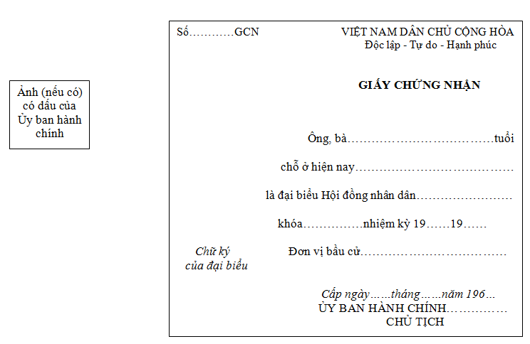
Trang thứ tư của giấy chứng nhận, ở phần trên in trích điều 31 và điều 32 Luật tổ chức Hội đồng nhân dân và Ủy ban hành chính các cấp:
“Điều 31. - Đại biểu Hội đồng nhân dân phải trung thành với chế độ dân chủ nhân dân, gương mẫu tuân theo Hiến pháp và pháp luật, hết lòng hết sức phục vụ nhân dân.
Điều 32. - Đại biểu Hội đồng nhân dân phải liên hệ chặt chẽ với nhân dân, lắng nghe ý kiến của nhân dân và chịu sự giám sát của nhân dân. Đại biểu Hội đồng nhân dân động viên nhân dân chấp hành những nghị quyết và quyết định của Hội đồng nhân dân, của Ủy ban hành chính địa phương và của cơ quan Nhà nước cấp trên.
Từng thời kỳ một, đại biểu Hội đồng nhân dân phải báo cáo với cử tri về hoạt động của Hội đồng nhân dân”.
Ở phần cuối trang tư này ghi cách sử dụng giấy chứng nhận:
Đại biểu Hội đồng nhân dân dùng giấy chứng nhận để tiện liên hệ với các cơ quan, đoàn thể, các tổ chức sản xuất và liên hệ với các cử tri trong đơn vị bầu ra mình hoặc dùng để chứng minh tư cách đại biểu Hội đồng nhân dân của mình khi cần thiết.

